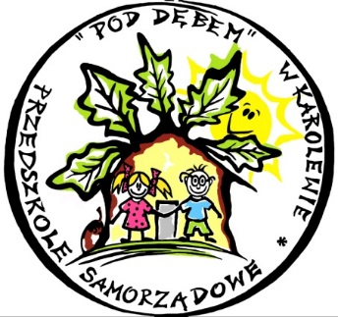  
 **Szanowni Rodzice!**

Dyrektor Przedszkola Samorządowego „Pod Dębem” w Karolewie ogłasza nabór dzieci na rok szkolny 2024/2025 od 01 lutego do 29 lutego br.

Do przedszkola przyjmowane są dzieci w wieku od 3 do 6 lat.

Kartę zgłoszenia wraz z załącznikami można pobrać w sekretariacie przedszkola

oraz ze strony internetowej [www.przedszkolekarolew.pl](http://www.przedszkolekarolew.pl) od 22 stycznia br.

O przyjęciu dziecka do przedszkola **nie decyduje kolejność zgłoszenia** lecz zasady postępowania rekrutacyjnego.

Więcej informacji na temat rekrutacji znajdziecie Państwo

na stronie internetowej przedszkola.

Dyrektor Przedszkola

Renata Matelska